ТЕХНИЧЕСКИЙ ПАСПОРТ ИЗДЕЛИЯ |  | ТЕХНИЧЕСКИЙ ПАСПОРТ ИЗДЕЛИЯ
  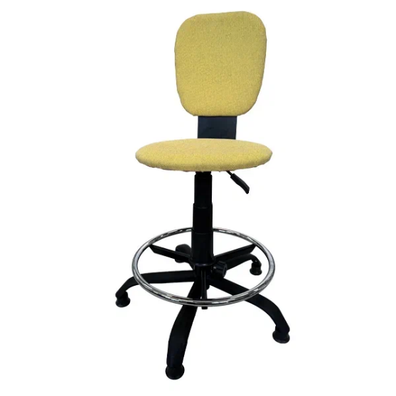  ПРОМЫШЛЕННЫЙ СТУЛ  АМПЕРС® ПС - 1  (АмперС®  ОКПД 2: 31.01.11.150 |  | Назначение и область применения  Промышленный стул предназначен для обеспечения и поддержания физиологически рациональной рабочей позы человека в процессе рабочего дня и создания условий для изменения позы с целью снижения статического напряжения мышц – плечевой области и спины, а также для исключения нарушения циркуляции крови в нижних конечностях. Промышленный стул устанавливается на стационарных и передвижных местах для работы. Промышленный стул модели «АмперС® ПС» разработан в соответствии с ГОСТ 12.2.032-78 «Системы стандартов безопасности труда. Рабочее место при выполнении работ сидя. Общие эргономические требования». При разработке промышленного стула также учитывались требования, указанные в Приказе Министерства труда и социальной защиты РФ от 11 декабря 2020 г. №884н «Об утверждении Правил по охране труда при выполнении электросварочных и газосварочных работ», Приказ Минтруда РФ от 29.10.2021 №774н «Об утверждении общих требований к организации безопасного рабочего места».  Сведения об изготовителе  ООО «НТ – Сварка»  195221, Санкт-Петербург г, Металлистов пр-кт, дом 96, литер Б, этаж 3, помещение 5н-2, тел.: (812) 676-70-72  Комплектность  Комплектность изделия – в соответствии со спецификацией (СП) из комплекта КД.  Изделие – 1 шт.  Паспорт – 1 шт.  Инструкция по сборке – 1 шт.  Коробка – 1 шт.  Изготовитель сохраняет за собой исключительное право внесения изменений в комплектность изделия в связи с особенностями конкретного заказа.  Технические характеристики
  № | Характеристика | Ед. изм. | Значение
  1 | Диаметр сидения | мм | 370
  2 | Вращение вокруг  вертикальной оси опорной  конструкции стула | градус | 360
Паспорт разработан в соответствии с требованиями ГОСТ 2.601-2019 |  | Паспорт разработан в соответствии с требованиями ГОСТ 2.601-2019
ТЕХНИЧЕСКИЙ ПАСПОРТ ИЗДЕЛИЯ |  | ТЕХНИЧЕСКИЙ ПАСПОРТ ИЗДЕЛИЯ
Примечание. При поставке промышленного стула «АмперС® ПС-1» в комплектации с роликами высота изделия увеличивается на 80 мм.  Гарантийные обязательства  Изготовитель гарантирует соответствие промышленного стула модели «АмперС® ПС» требованиям безопасности при условии соблюдения потребителем правил использования, транспортировки, хранения, монтажа и эксплуатации.  Гарантийный период начинается с момента приобретения оборудования конечным пользователем.  Гарантия не распространяется на все дефекты, возникшие в случаях:  - ненадлежащей транспортировки и погрузочно-разгрузочных работ;  - воздействия веществ, агрессивных к материалу изделия;  - повреждений, вызванных неправильными действиями потребителя;  - повреждений, вызванных пожаром, стихией, форс-мажорными обстоятельствами;  - наличия следов постороннего вмешательства в конструкцию изделия. |  | Условия гарантийного обслуживания  - Претензии к качеству товара могут быть предъявлены в течение гарантийного срока.  - Неисправное изделие в течение гарантийного срока ремонтируется и обменивается бесплатно. Решение о замене или ремонте изделия принимает сервисный центр. Замененное изделие или его части, полученные в результате ремонта, переходят в собственность сервисного центра.  - Затраты, связанные с транспортировкой неисправного изделия в период гарантийного срока, Покупателю не возмещаются.  - В случае необоснованности претензий, затраты на диагностику и экспертизу изделия оплачиваются Покупателем.  - Изделие принимается в гарантийный ремонт (а также при возврате) полностью укомплектованным.  ГАРАНТИЙНЫЙ ТАЛОН №  Наименование товара – Промышленный стул  Марка, артикул, типоразмер - «АмперС® ПС»  Количество:  Название и адрес торгующей организации  Дата изготовления .  Дата продажи ________________ Подпись продавца ________________  Штамп или печать Штамп о приемке  торгующей организации  С условиями гарантии СОГЛАСЕН:  ПОКУПАТЕЛЬ (подпись)  Гарантийный срок – 12 месяцев на металлоконструкции.  По вопросам гарантийного ремонта и претензий и качеству изделий обращаться по адресу: 195221, Санкт-Петербург г, Металлистов пр-кт, дом 96, литер Б, этаж 3, помещение 5н-2, тел.: (812) 676-70-72  ОТМЕТКА О ВОЗВРАТЕ ТОВАРА  Дата __________________ Подпись продавца ________________
  № | Характеристика | Ед. изм. | Значение
  5 | Высота стула в верхнем положении | мм | 530
  6 | Высота стула в нижнем положении | мм | 400
  7 | Опора для ног | мм | регулируется по высоте от 200 до 300
  8 | Нагрузка, не более | кг | 150
  9 | Механизм регулировки высоты |  | газ-лифт кл. 4
  10 | Материал каркаса |  | сталь
  11 | Цвет каркаса |  | черный
  12 | Материал обивки |  | джутовый брезент
  13 | Цвет обивки |  | желтый
  14 | Температура эксплуатации и хранения | градус Цельсия | -10 +60
  15 | Вес нетто (с глайдерами)  Вес нетто (с роликами) | кг | 6.0  7.0
Паспорт разработан в соответствии с требованиями ГОСТ 2.601-2019 |  | Паспорт разработан в соответствии с требованиями ГОСТ 2.601-2019

